Электроника и микропроцессорная техника

Лабораторная работа №3 «Исследование работы транзистора».

Цель работы:

Исследовать работу транзистора. Построить статические характеристики n-p-n транзистора (в схеме с общим эмиттером). Убедиться в реальности изучаемых характеристик.

Краткие теоретические сведения.
Транзистор (англ. transistor), полупроводниковый триод — радиоэлектронный компонент из полупроводникового материала, обычно с тремя выводами, позволяющий входным сигналом управлять током в электрической цепи.
Обычно используется для усиления, генерации и преобразования электрических сигналов. В общем случае транзистором называют любое устройство, которое имитирует главное свойство транзистора - изменения сигнала между двумя различными состояниями при изменении сигнала на управляющем электроде.
Существуют три основные схемы включения транзисторов:
1) - ОЭ
2) - ОБ
3) - ОК
Входные характеристики транзистора приведены на рис.а, выходные - на рис.б. Это статические характеристики транзистора (без нагрузки). Нагрузочная характеристика (при подключении нагрузки) – динамическая характеристика. Она показана на рисунке б штриховой линией.
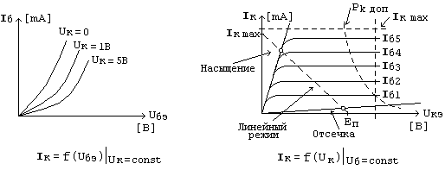
а) б)

Пересечение выходной и нагрузочной характеристик образуют рабочую точку транзистора.
На семействе выходных характеристик выделяют три области:
1) Область линейного усиления, нормальный активный режим: Uбэ>0, Uкб>0
2) Область насыщения: Uбэ>0, Uкб<0.
3) Область отсечки: Uбэ<0, Uкб>0.

Обозначение n-p-n транзистора на принципиальной схеме.

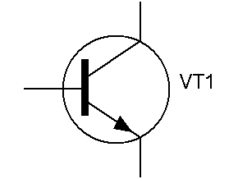

Необходимое оборудование:

Персональный компьютер с установленной обучающей программой Electronics Workbench.

Выполнения работы:

1. Загрузить программу Electronics Workbench.
2. Собрать виртуальную схему.

- Установить параметры элементов согласно схеме. Для удобства проведения измерений, выставить дискретность изменения R2 – 2%.
- Установить резистор R2 в положение 50%. Измерить и записать в таблицу №1 ток базы Iб (по XMM1), изменяя напряжение Uбэ (напряжение Uбэ изменять на источнике V1, согласно таблице №1).
- Измерить токи коллектора Iк (по XMM3) при различных напряжениях Uкэ (XMM2) при каждом из напряжений Uбэ (согласно таблице №1, выставляемых на источнике V1), изменяя положение движка переменного резистора R2. Результаты занести в таблицу №1.

Таблица №1
Uбэ, В | R2, кОм | Iб, мA | Iк, mA, при
Uбэ, В | R2, кОм | Iб, мA | Uкэ = =0мВ | Uкэ = =1мВ | Uкэ =  =2мВ | Uкэ =  =3мВ | Uкэ =  =4мВ | Uкэ =  =5мВ | Uкэ =  =6мВ
0,7 | 60 | 2,886 | 0 | 1,017 | 1,158 | 1,286 | 1.445 | 1,561 | 1.698
0,75 | 21 | 6,911 | 0 | 2.319 | 2,610 | 2,881 | 3,215 | 3,484 | 3,802
0,78 | 13 | 10,089 | 0 | 3,077 | 3,430 | 3,819 | 4,308 | 4,684 | 5,034
0,85 | 6,6 | 19,319 | 0 | 4,354 | 4,920 | 5,479 | 6,042 | 6,648 | -----

- Построить входные статические характеристики транзистора (Iб = f (Uбэ)) по результатам таблицы №1.
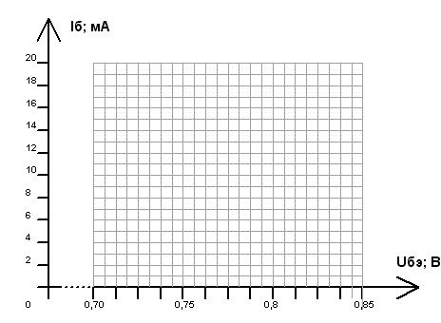

- Построить семейство выходных статических характеристик транзистора (Iк = f (Uкэ), если Iб=const) при различных токах базы.

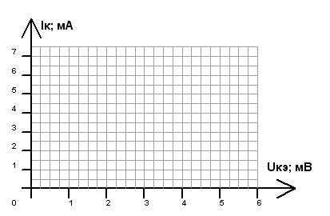

- Сделать выводы об изменении тока коллектора при изменении тока базы и напряжения между коллектором и эмиттером и об изменении тока базы при изменении напряжения между базой и эмиттером.
___________________________________________________________________________________________________________________________________________________________________________________________________________________________________________________________________________________________________________________________________________________________________

Контрольные вопросы.

- Основные характеристики биполярных транзисторов.
_________________________________________________________________________________________________________________________________________________________________________________________________________________________________________________________________________________________________________________________________________________________________________________________________________________________________________________________________________________________________________________

- Основные параметры транзисторов.
_________________________________________________________________________________________________________________________________________________________________________________________________________________________________________________________________________________________________________________________________________________________________________________________________________________________________________________________________________________________________________________

- Какая схема включения биполярного транзистора используется в лабораторной работе.
_________________________________________________________________________________________________________________________________________________________________________________________________________________________________________________________________________________________________________________________________________________________________________________________________________________________________________________________________________________________________________________

Оценка __________ Преподаватель ___________ ( _________________ )

